中考科学专题集训(二)
(主要内容：绿色植物的新陈代谢、人体的新陈代谢和其它生物的新陈代谢)
[时间：90分钟 分值：100分]

第Ⅰ卷(共50分)
一、选择题(本题有20小题，每小题2.5分，共50分。每小题只有一个选项是正确的，不选、多选、错选，均不给分)

1．某学生早餐吃面包、牛奶和鸡蛋，这些食物进入胃中消化、吸收的情况是( )
A．初步消化脂肪 B．吸收全部水分
C．初步消化蛋化质 D．吸收大量葡萄糖
2．(2010湖州)呼吸作用是生物体的一项重要生理活动，其意义是( )
A．将无机物合成有机物
B．将有机物分解为无机物
C．为生命活动提供能量
D．吸收氧气放出二氧化碳
3．人体内静脉血转变成动脉血发生在( )
A．肺静脉 B．肺动脉
C．肺部毛细血管网 D．心脏毛细血管网
4．(2010绍兴)下列使用盐水情况和盐水所起的主要作用不能对应的是( )

选项 | 使用盐水情况 | 盐水主要作用
A | 在制泡菜时，用盐水浸泡蔬菜 | 维持细胞正常形态
B | 受伤时，用0.9%的盐水清洗伤口 | 消毒
C | 人在高温作业后，要喝些淡盐水 | 维持无机盐代谢平衡
D | 患急性肠胃炎时，要及时注射生理盐水 | 维持水分代谢平衡
5.由于天气寒冷，同学们将门窗紧闭，在这样的教室里，时间一长会出现头晕、注意力不集中、记忆力下降等现象。于是同学们对出现这些现象的原因作出了以下几种分析，你认为错误的是( )
A．脑部缺氧 B．脑细胞能量供应不足
C．脑细胞兴奋性下降 D．脑细胞血糖供应不足
6．如图为人体消化系统的部分器官，其中能分泌胆汁参与消化脂肪的器官是( )
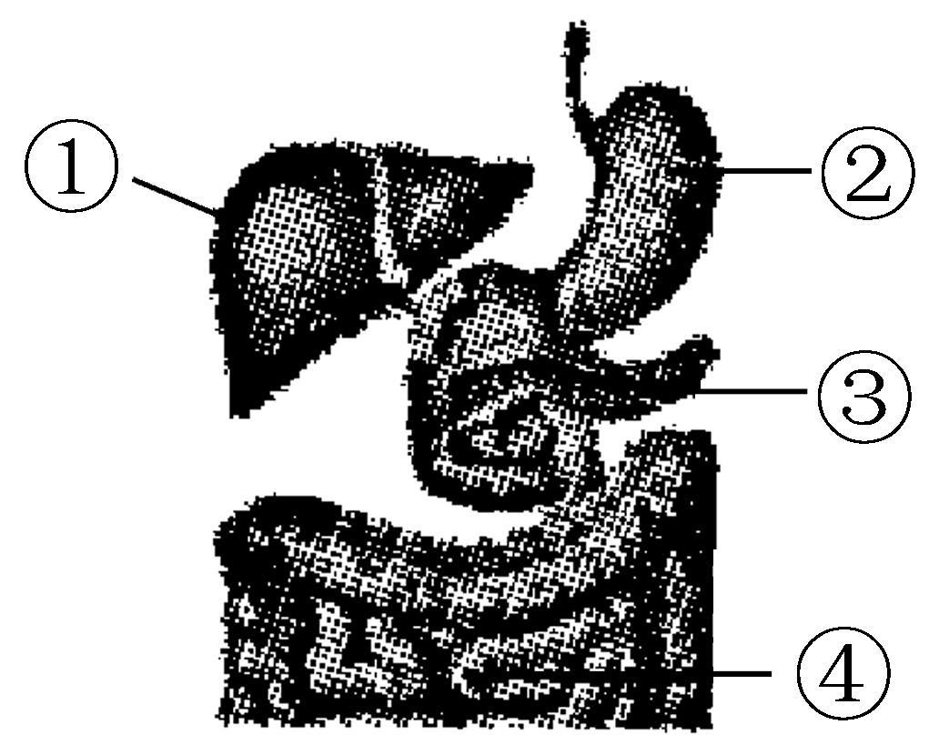
A．① B．② C．③ D．④
7．下表列出了四种生物生存所需的条件。这四种生物中，对外界条件的需求最能代表动物和植物的分别是( )

生物 | 有机物[来源:21世纪教育网] | CO₂ | O₂ | H₂O | 无机盐 | 光能
Ⅰ | √ |  | √ | √ | √
Ⅱ | √ | √ |  |  | √ | √
Ⅲ | √ | √
Ⅳ |  | √ | √ | √ | √ | √
A.Ⅰ和Ⅱ B. Ⅱ和Ⅲ
C．Ⅲ和Ⅳ D．Ⅰ和Ⅳ[来源:21世纪教育网]
8．淀粉能够在人的口腔中转变为糖，是因为人的唾液中含有( )
A．水 B．脂肪
C．唾液淀粉酶 D．糖
9．血浆成分中含量最多的是( )
A．葡萄糖 B．血红蛋白
C．无机盐 D．水
10．图为原来置于黑暗环境中的绿色植物给以光照后，其吸收CO₂量的曲线图。下列叙述正确的是( )
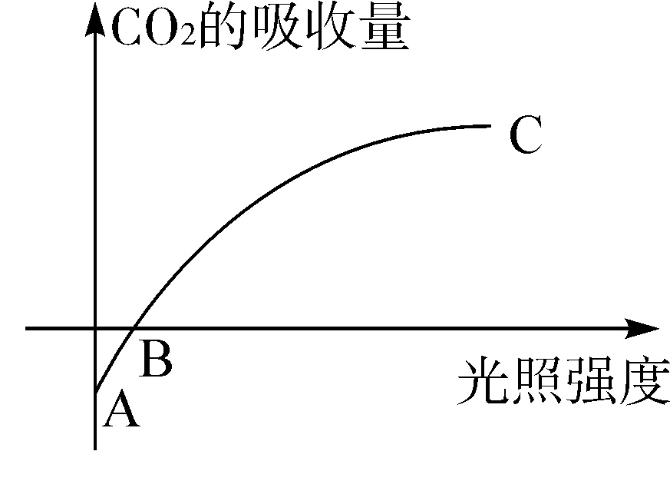
A．曲线AB段表示绿色植物没有进行光合作用
B．曲线BC段表示绿色植物仅进行光合作用
C．B点表示绿色植物的光合作用和呼吸作用速率相等
D．整个曲线表明，随着光照强度的增加，植物光合作用增强，呼吸作用减弱
11．盐碱地里的作物很难获得高产，主要原因是( )
A．土壤过于疏松
B．土壤中缺少各种必需的无机盐
C．土壤中缺少水分
D．土壤溶液的浓度太大
12．如图，一盆生长旺盛的植物密封在一个不透光的钟罩内，外边的清水使钟罩内的温度保持恒定。将该装置放在温度为25 ℃的地方，那么红墨水珠的移动方向是( )
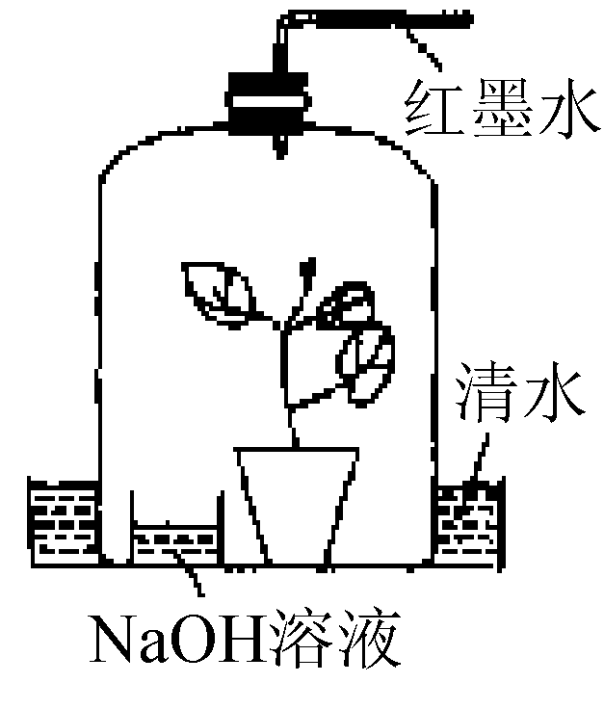
A．向左移 B．向右移
C．先向左移，后向右移 D．不移动
13．用显微镜观察蛙蹼内血管，看到红细胞在有些血管内单行通过。这些血管是( )
A．动脉 B．静脉
C．毛细血管 D．都有可能
14．肺由众多肺泡构成的重要意义是( )
A．使肺内贮存的气体量增多
B．增大了肺进行气体交换的面积
C．使肺泡内氧含量增加
D．使气体流通加快
15．(2010台州)如图甲是人体内三种血管的关系示意图，其中箭头表示血液流动方向，乙图表示①、③血管血液中的气体含量。则下列判断正确的是( )

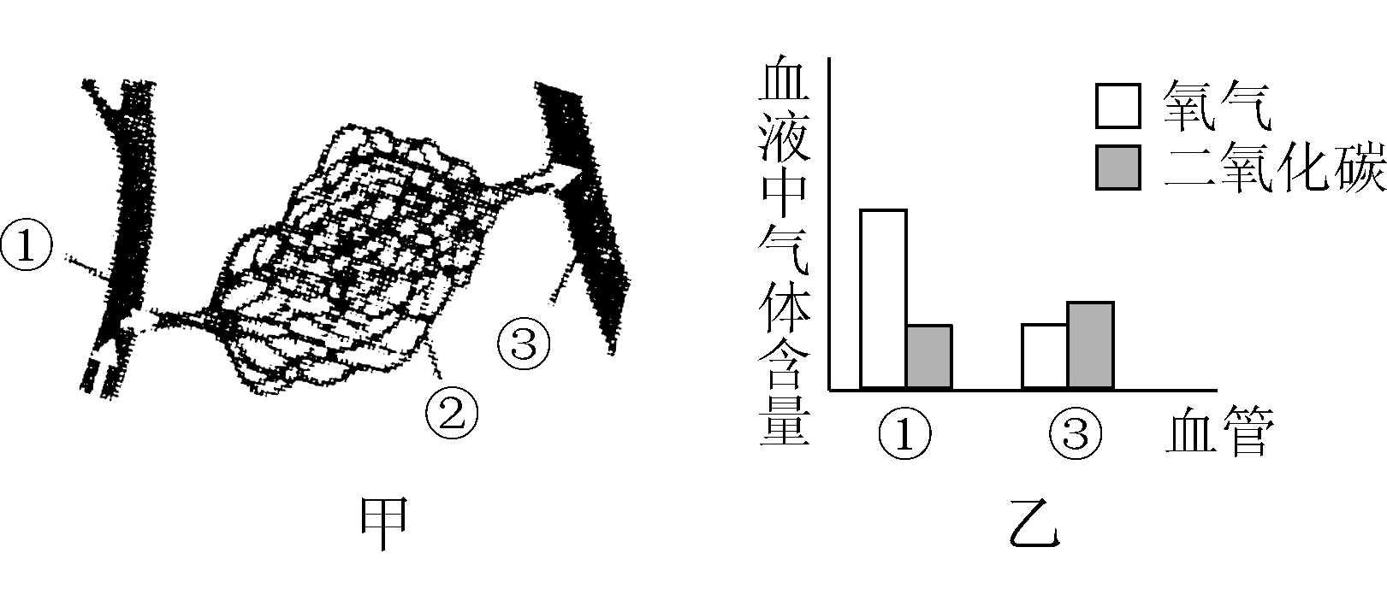
A．①血管为体静脉
B．①血管内流的是动脉血
C．③血管为肺动脉
D．②表示肺部毛细血管
16．气体和食物的共同通道是( )
A．气管 B．口腔
C．咽 D．喉

17．(2010温州)心脏是人体血液循环的动力泵。如图为心脏的结构模式图，其中①是( )
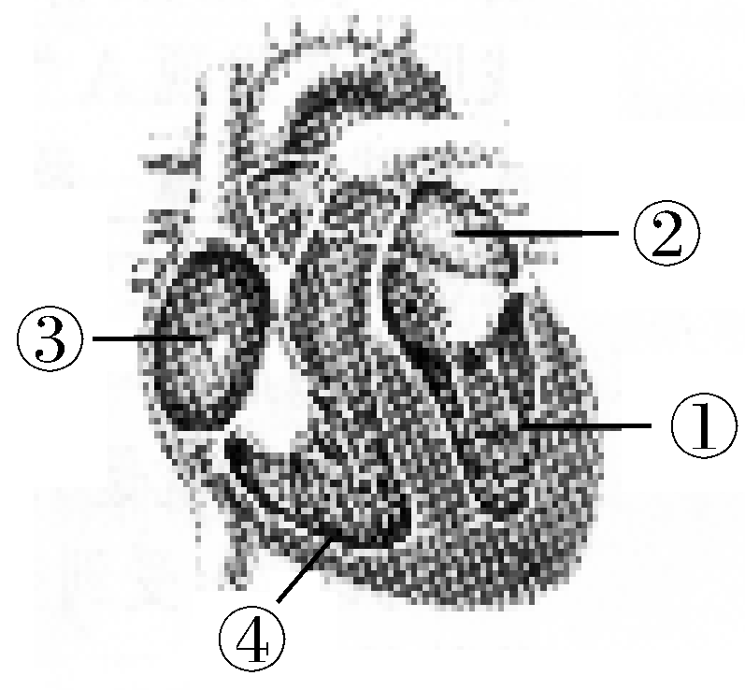
A．左心房
B．左心室
C．右心房
D．右心室
18．2010年3月28日，王家岭煤矿发生透水事故。救援过程中，救援人员钻了两个“生命之孔”，及时向被困人员输送营养液。该营养液中主要供能物质是( )
A．水 B．葡萄糖
C．维生素 D．氯化钠
19．某著名风景区内有一株千年古樟树，由于公路拓宽需将它移植到新的地方，移植的过程中截去古樟树的大部分枝叶。其主要目的是( )
A．阻止新陈代谢 B．降低蒸腾作用
C．阻止呼吸作用 D．阻止光合作用

20．右图为验证植物呼吸作用产生二氧化碳的实验示意图。为使实验获得好的效果，实验中选用的塑料袋颜色最好是( )
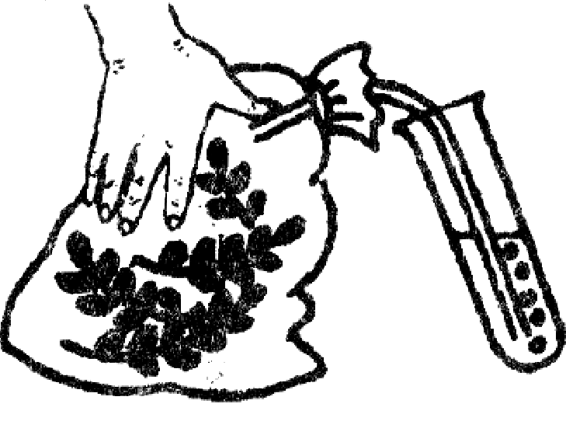
A．白色 B．黑色
C．红色 D．无色

第Ⅱ卷(共50分)
二、简答题(本题有6小题，每空2分，共30分)
21．(2010台州)经测量，台州某地土壤中砂粒的含量约20%，粉砂粒的含量约20%，黏粒的含量约60%。据此判断，该土壤的类型为 ________类土壤。
22．(2010杭州)请你利用所学的科学知识回答下列问题：
(1)适时松土有利于大豆幼苗生长，主要原因是促进了幼苗________，从而为幼苗的根细胞从土壤中吸收无机盐等生命活动提供了更多的能量。
(2)某同学为使青菜长得快，每天在菜地上施肥，结果适得其反，许多青菜萎蔫而死，其主要原因是__________________________。
(3)目前杭州郊区的菜农常用温室大棚生产蔬菜，若要提高温室大棚蔬菜的产量，你认为可以采取什么措施？(写出一条即可)________________________。
(4)要将大量的新鲜水稻种子贮藏较长时间，最简便有效的是：______________________。
23．(2010绍兴)腐乳深受人们的喜爱。腐乳是一种经过微生物(主要是毛霉、曲霉等真菌)发酵的大豆食品，制作的基本过程是：长菌→腌制→装瓶→密封。据此回答：
(1)从生物的代谢方式分析，毛霉和曲霉属于________生物(填“自养”或“异养”)。
(2)蛋白质在毛霉分泌的蛋白酶催化作用下，最终会分解成易被人体消化道直接吸收________，人体吸收该物质的主要器官是________。
24．(2010衢州)据报道，某人因为疾病切除了胆囊、全部小肠和部分大肠手术。病人虽然保住了性命，但他的生活从此受到严重的影响。
(1)人的胆囊切除后，食物中的________(选填“糖类”、“蛋白质”或“脂肪”)的消化会受到较大影响；
(2)若人的全部小肠和部分大肠被切除，就只能通过静脉滴注获得营养，这是因为从消化道摄入的食物失去了________的主要场所。
25．(2010金华)人体的血液循环系统与消化系统、呼吸系统的结构和功能是紧密联系的。请回答下列有关问题：
(1)当食物消化后，营养物质通过消化系统的管壁进入________的过程叫做吸收。
(2)在血液循环的肺循环中，肺静脉内血液的氧气含量________(填“＝”或“<”或“>”)肺动脉内血液的氧气含量，这是由于________的结果。
26．下列表示糖类在人体内的部分转化图解，回答问题：
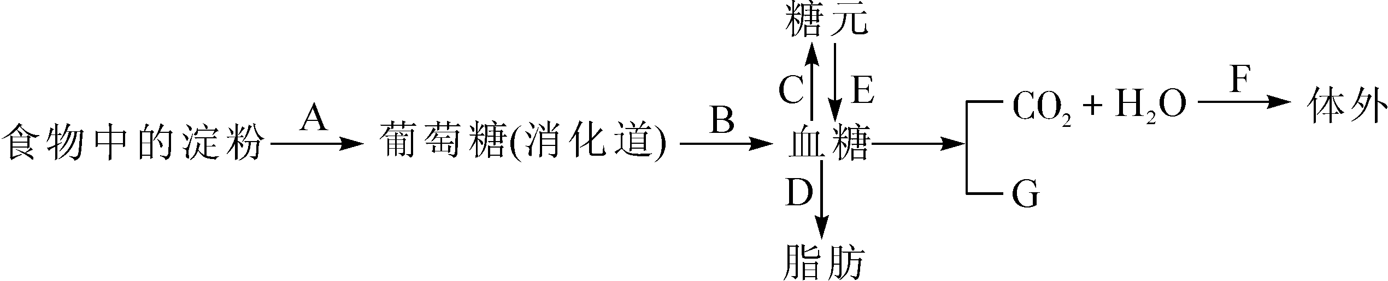
(1)A、B分别表示什么生理过程？ A________、B________
(2)A的过程要有消化液的参与，其主要场所是________。21世纪教育网
三、实验探究、分析题(本题有3小题，每空2分，共20分)
27．(2010金华)为了探究pH是不是影响唾液淀粉酶催化作用的因素，实验操作步骤如下：
步骤一：取3支洁净的试管，编上号。在3支试管中分别加入2毫升1%淀粉液。
步骤二：在3支试管中分别加入pH不同的盐酸溶液3毫升，使1－3号试管中反应液的pH依次稳定在3.0,4.5,6.0。
步骤三：在3支试管中分别加入l毫升相同的稀释唾液(唾液的浓度满足本实验的要求)，摇匀后，放入37 ℃恒温水浴箱中3分钟。
步骤四：在3支试管中分别滴入1滴碘液，然后摇匀。
步骤五：观察并对比这3支试管中溶液颜色的变化程度。
请回答下列问题：
(1)实验结果预期与结论：
①若3支试管中溶液颜色变化程度相同，则pH________影响唾液淀粉酶催化作用的因素。
②若3支试管中溶液颜色变化程度不同，则pH________影响唾液淀粉酶催化作用的因素。
(2)实验过程中为什么3支试管都要选择37℃ ，并且恒温？
________________________________________________________________________
28．(2010义乌)果汁生产厂家常常利用果胶酶破除果肉细胞的细胞壁(内含果胶)来提高出汁率。为探究温度对果胶酶活性的影响，某同学设计了如下实验：
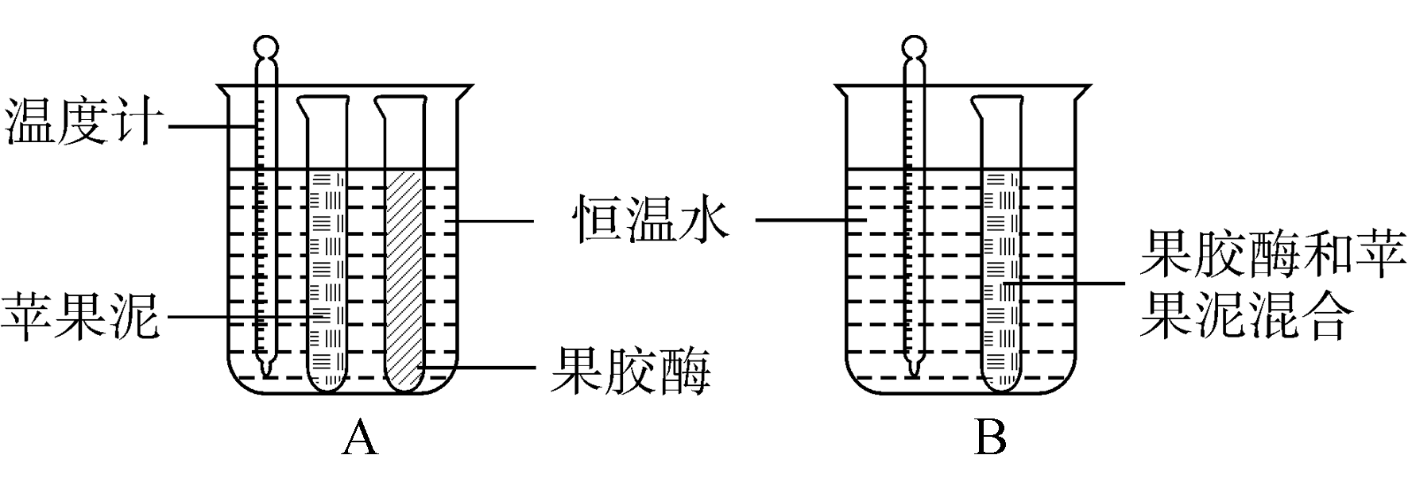
①将果胶酶与苹果泥分装于不同试管，在10℃水溶液中恒温处理10分钟，如图A；

②将果胶酶与苹果泥混合，再次在10℃水溶液中恒温处理10分钟，如图B；
③将步骤②处理后的混合物过滤，收集滤液，测果汁量；
④再取等量的果胶酶与苹果泥，在不同温度条件下重复以上实验，并记录果汁量如表：
[来源:21世纪教育网]
温度/ ℃ | 10 | 20 | 30 | 40 | 50 | 60 | 70 | 80
果汁量/mL | 8 | 13 | 15 | 25 | 15 | 12 | 11 | 10
请回答下列问题：
(1)苹果的果实是由________发育而来的；
(2)果胶酶只能对果胶的分解起到催化作用，体现了酶的________；
(3)实验结果显示，当温度为________℃左右时，果胶酶的活性较高；
(4)进行试验①的目的是____________________________________________________，
使实验结果更准确。
29．(2010南京)根是陆生植物吸水的主要器官，它从土壤中吸收大量的水，满足植物体生长发育的需要。如图是细胞吸水和失水模式图。请回答以下问题：
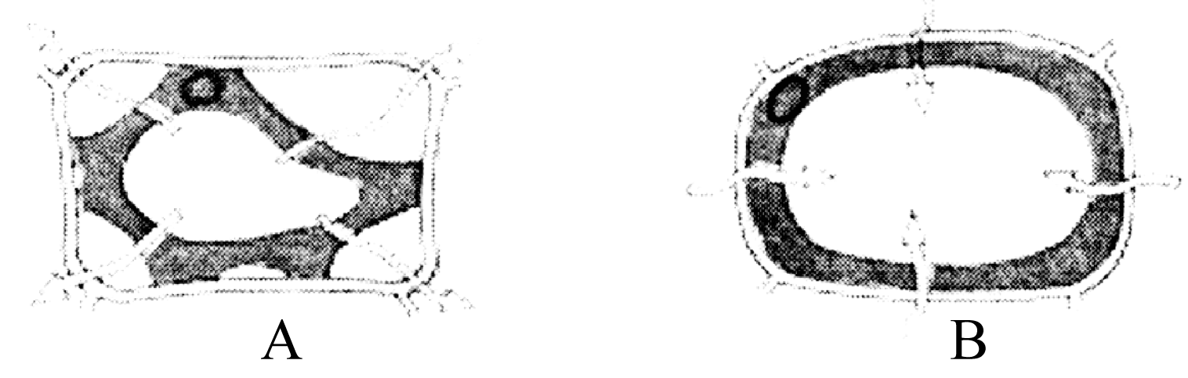
(1)根吸收水的主要部位是根尖的________区。
(2)施肥过多植物会出现“烧苗”现象，其原因是土壤溶液浓度________根细胞细胞液浓度。21世纪教育网
(3)上图中，________图表示细胞处于失水状态。

中考科学专题集训(二)
一、选择题：
1. C 2. C 3. C 4. A 5. D 6. A 7. D 8. C 9. D 10. C 11. D 12. A 13. C 14. B 15. B 16. C 17. B 18. B 19. B 20. B
二、简答题
21. 黏土 22. (1)根细胞的有氧呼吸(或呼吸作用) (2)土壤溶液浓度过高，导致青菜细胞失水过多而死亡 (3)适当增加大棚中二氧化碳的浓度；补充光照；白天适当提高大棚内的温度、晚上适当降低大棚内的温度等等 (4)将新鲜水稻种子晒干后贮藏23. (1)异养 (2)氨基酸 小肠24. (1)脂肪 (2)消化与吸收(只填“消化”或“吸收”给1分)25. (1)血液 (2)> 肺泡内气体交换26. 消化、吸收；小肠。
三、实验探究、分析题
27. (1)①不是 ②是 (2)37℃是唾液淀粉酶起催化作用的适宜温度，恒温可以排除温度对实验结果的干扰
28. (1)子房 (2)专一性 (3)40(数据带有正确单位的也可以) (4)使果胶酶和苹果泥达到相同的温度(回答“保证测得的是该温度下的果汁量”或“保证体现的是该温度下的酶的活性”等其他合理答案也可得分)
29. (1)成熟 (2)大于 (3)A

